Monsieur Adrienne

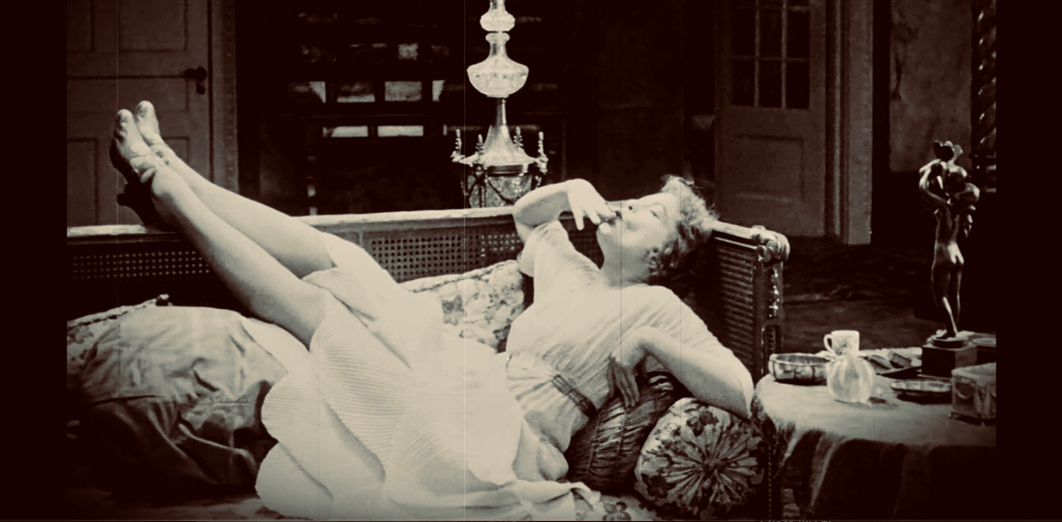

Chanson rétro-pop

Entre jazz, cabaret et pop, Monsieur Adrienne propose une chanson française poétique, aux sonorités rétro. En concert, extraits de films et montages vidéo donnent la réplique à ce duo piano-voix, où souffle un vent de liberté joyeuse. Une vaste palette pianistique est explorée, laissant parfois place à l’improvisation, de même que les nombreuses facettes d’une voix à la fois sombre et légère, qui raconte ce travail permanent pour être quelque chose comme soi. Taquinant amoureusement la bêtise du monde, les textes dessinent un univers où rire et drame sont toujours liés et où la vie est une fête tragique. Dire beaucoup avec peu, y toucher mine de rien, c’est l’ambition de Monsieur Adrienne, qui vous emmène dans un monde tout en demi-teintes.
Né en 2024 de la rencontre d’une chanteuse-romancière touche-à-tout et d’un pianiste-compositeur lunaire, le duo fait ses premier pas sur les scènes romandes et alémaniques. Il a enregistré un premier EP en juin 2025 au Studio Artefax et prépare son premier album pour l’automne 2026.

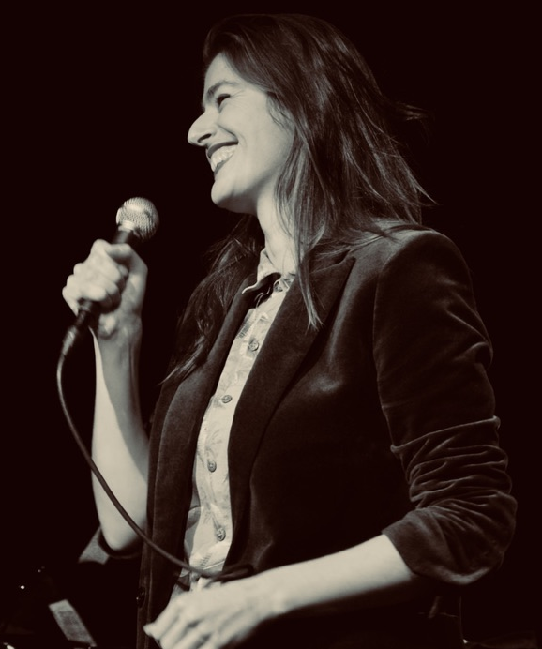
Alexandra Cinter

Voix, composition, textes
Chanteuse, autrice et traductrice lausannoise, elle commence par obtenir un master en littérature avant de se former en dramaturgie, en chant lyrique puis en musiques actuelles. S’intéressant à de nombreuses formes d’écritures, elle publie un premier roman (Vingt-deux, Rue des Capucines, éd. de l’Hèbe, 2018), fait quelques excursions du côté du spoken word (Musique d’Avenir, Théâtre du Pommier, 2023), avant de se passionner sévèrement pour l’écriture de chansons. La diversité des formes d’expressivité vocale, du legato lyrique aux scansions slamées sont pour elle une source d’exploration infinie.

Adrian Cepeda

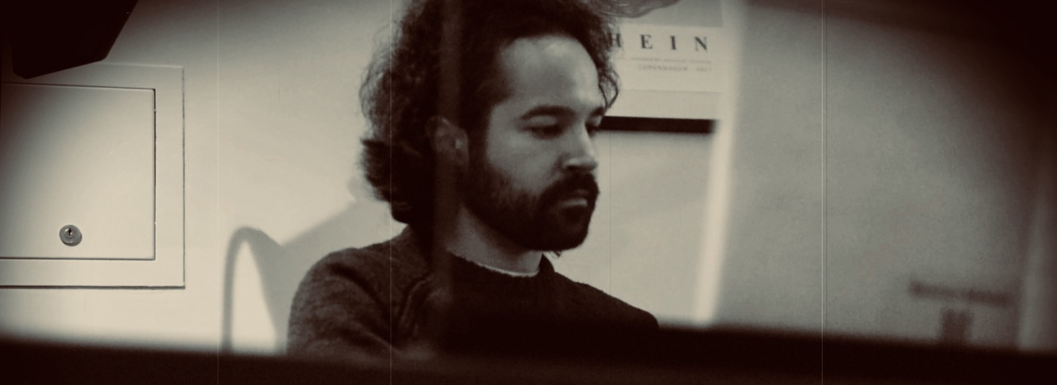

Piano, composition, arrangements
Pianiste, il se découvre très jeune un goût marqué pour l’improvisation, qu’il développera à Genève puis à Lausanne. Au fil de son parcours, son univers musical s’étoffe d’un répertoire allant de la musique classique au jazz, en passant par la pop ou les musiques de film. La richesse harmonique, mais aussi l’authenticité d’une musique qui se vit dans l’instant, sont aujourd’hui au cœur de sa démarche.

A découvrir

Les Voix imaginaires (EP)
Vidéos

Interviews

Espace 2
RedLine
Option Musique

Contact
monsieuradrienne@gmail.com
+41 079 668 72 85

Liens

Site internet
mx3
Instagram
Youtube

Technique

Le concert peut se faire avec piano acoustique ou électrique

Photos HD

Prochains concerts

26.04.26, 20h, ONO Kulturlokal, Berne
21.06.26, Cinéma Korso, Fribourg
04.07.26, 16h, Kiosk-Art, Neuchâtel

Derniers concerts

13.03.26, 19h, Les Recyclables, Genève
20.03.26, 19h, La Mansarde, Renens
23.08.25, 20h, Schoggifabrik, Aarau
29.08.25, 17h30, Festival de l’Association Argos, Thônex

21.06.25, 17h30, Maison du Concert, Fdlm, Neuchâtel
23.05.25, 19h, La Grange, Festival Fécule, Lausanne
05.06.25, 19h30, Festival Ô Vallon, Lausanne
08.12.24, 16h, Théâtre du Pommier, Neuchâtel
16.11.24, 20h00, Café littéraire, Vevey
22.06.24, 19h00, Musée romain, Nyon
13.06.24, 20h00, Podium Place du Nord, Ô Vallon, Lausanne
12.04. 24, 21h, La Coutellerie, Fribourg
22.03.24, 20h, La Bretelle, Genève
09.03.24, 20h30, Salle des Morettes, Prangins

